Receptor AM Sencillo
Este es un receptor sencillo, de escasas piezas e ideal para aquellas personas que quieren iniciar en el mundo de la electrónica. Los elementos necesarios para su fabricación son los siguientes:
- Un diodo IN60
- Una varilla de ferrite de 18 cm de largo
- Audífono de alta impedancia
- Un condensador fijo de 100 pF
- Dos pinzas cocodrilo chicas
- Antena y toma a tierra
Para comenzar se fabrica un tubo de cartulina (o cualquier material similar) de unos 17 cm de largo donde se pueda deslizar con facilidad la varilla de ferrite, ya que este receptor se sintonizará por permeabilidad. Sobre el tubo de cartulina se envolverá el alambre de cobre esmaltado de medio milímetro de grosor (En su defecto se puede utilizar el cable forrado de plástico de un solo qa conductor, siempre y cuando se respete la medida especificada). Cada 8 vueltas se quita el aíslasete del conductor y se hará una buena derivación, se repite el paso anterior hasta completar 80 vueltas. Recomiendo fijar las puntas de la bobina con cinta adhesiva para evitar que se desarme la bobina y colocarla sobre dos patitas de madera. Para terminar este paso se debe colocar el condensador de 100 pf conectando los extremos de la bobina, de donde saldrá la antena.
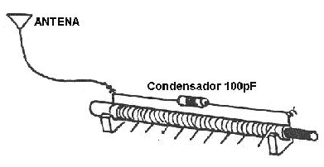
Lo siguiente es realizar una conexión entre el diodo, las pinzas y el auricular de alta impedancia de la siguiente manera:
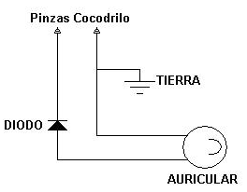
Nótese que las uniones deben realizarse lo más sólidas posible para evitar que cualquier tirón en el auricular desarme el circuito. El diagrama muestra una toma a tierra, la cual debe hacerse sobre un grifo (en el caso de no funcionar, utilizar los carboncillos de pilas atados con alambre y enterrarlo en un suelo lo bastante húmedo.
La antena, que se ubica sobre la bobina, es una parte fundamental para este circuito ya que no solo provee de la señal de audio, si no también de la energía necesaria para que funcione. Lo ideal es que la antena se ubique lo mas alto posible y que esta sea bastante larga (unos 15 metros de largo es un número ideal para este caso) auque se puede utilizar como por ejemplo el alambre que se suele colocar para tender la ropa. Una antena muy pequeña dará como resultado una recepción pobre, lo que conlleva a un volumen muy bajo en la salida del auricular de alta impedancia y solo se escucharan algunas estaciones muy potentes. En el caso de que se consiga una antena de mas de 12 metro es necesario colocar entre ella y el bobinado un condensador de aproximadamente 50 pf.
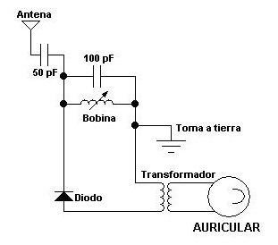
En el caso de no conseguir un auricular de alta impedancia, se puede colocar un transformador de audio de por lo menos 1000 Ω en el primario y de 8 Ω en el secundario (aunque otros transformadores pueden funcionar respetablemente bien, solo hay que probar), también se puede utilizar un auricular magnético de 500 Ω en adelante pero este es mas difícil de conseguir. Aquí se ilustra el circuito terminado para el caso de utilizar un transformador.

También se puede conectar a la salida del transformador, algún amplificador pequeño para obtener mayor volumen de salida. Para sintonizar la radio solo se necesitará conectar las pinzas cocodrilos a dos de las nueve conexiones de la bobina y luego realizar un sintonizado fino moviendo la varilla de derrite que se encuentra dentro de la cartulina

Construcción Circuito radio AM

0-Introducción
El objetivo de esta práctica es la construcción de un receptor de radio AM. La información necesaria la he obtenido de dos fuentes:
- En primer lugar, del contenido teórico y práctico de las clases. De física I, electrónica básica y de laboratorio de componentes electrónicos, he usado los conceptos de amplificación, montaje, etc. Y de teoría de circuitos, la sintonización de la señal gracias al estudio de circuitos resonantes.
- En segundo lugar, mediante Internet. A través de Google, he encontrado información del funcionamiento, y algunos esquemas circuitales, que me han ayudado a la composición de la radio.

I-Material necesario
La mayoría de los componentes han sido adquiridos en una tienda de electrónica, exceptuando el altavoz, que le he cogido de la torre de un PC antiguo que ya no funcionaba (el altavoz estaba bien). Los componentes empleados han sido:
- PCB. He utilizado una placa de fibra de vidrio de 80x100mm.
- Resistencias. Dos resistencias: 47 ohm y 10 k y un potenciómetro de 10 k.
- Inductores. Un choque inductivo de 330 µH.
- Condensadores. Dos cerámicos de 2200 pF, uno de poliéster de 47nF, 2 electrolíticos de 4,7 µF, 2 electrolíticos de 10 µF otro electrolítico de 220 µF, y un condensador variable de 0 a 100 pF.
- Amplificador operacional. Se trata de un circuito integrado LM 386.
- Cable unifilar. Le he usado para hacer la antena, y para algunas conexiones de la fuente de alimentación, para unir alguna pista,.
- Altavoz. Es un altavoz de PC de 8 ohm de impedancia de entrada.
- Diodo. He usado un diodo Schotkky 1N 5819.

II-Esquema circuital
Lo he realizado con el programa Electronics Workbench. Se diferencian claramente las dos partes: la detección de la señal, y el amplificador operacional con su circuito de polarización. El circuito ha sido el siguiente:

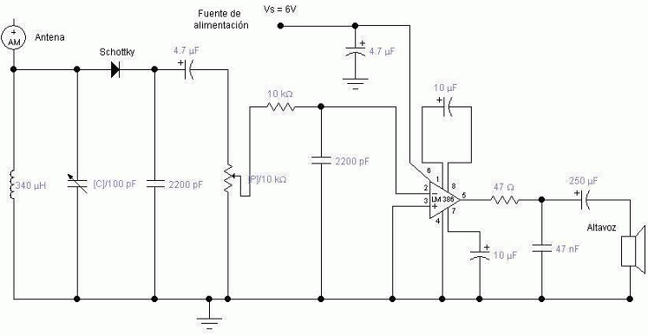

III-Modo de funcionamiento
El receptor de radio tiene un funcionamiento sencillo. Se divide básicamente en dos partes, que son elegir la señal de radio deseada, y después amplificarla suficientemente para poder ser escuchada con un altavoz pequeño o con unos auriculares.
- Detección, rectificación y filtrado de la señal. Mediante una antena, recibiremos varias señales eléctricas: desde señales de radio AM hasta la señal generada por los 50 Hz de la corriente que va por los enchufes, etc. La detección se basa en el fenómeno de la FRECUENCIA DE RESONANCIA, que hemos visto en Teoría de Circuitos. Mediante un circuito resonante LC, solo pasará aquella señal cuya frecuencia corresponda a la frecuencia de resonancia del circuito: las de baja frecuencia, como la de 50 Hz, se van a tierra gracias al inductor L, que a bajas frecuencias se comporta como un cortocircuito; las de alta frecuencia, se van a tierra debido al condensador, que a altas frecuencias le pasa lo mismo. El resto de frecuencias, en mayor o menor medida, serán atenuadas, y solo pasará la que corresponda a la frecuencia de resonancia. Después, la señal se rectifica mediante un diodo Schottky, con una tensión umbral muy pequeña, para atenuar poco la señal. Finalmente, usaremos un condensador como filtro, para que el condensador no pueda responder a la señal de alta frecuencia (la portadora), pero si a la señal de baja frecuencia (la moduladora).
- Amplificación. Una vez que tenemos la señal, necesitamos amplificarla para poder escucharla en un altavoz. Para ello, he usado un AMPLIFICADOR OPERACIONAL, consiguiendo un buen volumen, que es regulado con un potenciómetro. Para funcionar, necesita un circuito de polarización, que incluye alimentación, condensadores, etc. La pega del amplificador, es su elevado consumo (6 voltios).

IV-Testeo del circuito
Para que comencemos a recibir, basta con conectar los 6 V de alimentación. Debido a la mala calidad de la antena, lo mejor es conectarla a la tierra del enchufe o tocarla un poco con la mano, para recibir mejor señal (o varios metros de cable, pero es molesto). Variando la capacidad del condensador, variamos la frecuencia de resonancia, y por tanto la señal que recibimos. Podemos escuchar al menos RNE. La pega, es que se oye un fuerte ruido de fondo, pero no se como quitarlo.
Finalmente, la radio quedó así:
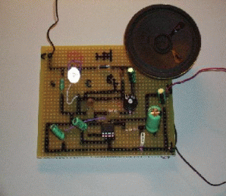
http://www.ikkaro.com/Receptor-AM-Sencillo
http://www.forosdeelectronica.com/proyectos/receptoram.htm
http://www.forosdeelectronica.com/proyectos/receptor-AM.htm

